Pedido de informação_____/2025

Ao
Exmo. Presidente
Felipe Caputo
Câmara de Vereadores
Canela – RS

Senhor Presidente,

O vereador que a este subscreve em concordância com o art. 155 do Regimento Interno, usando das legais e regimentais atribuições que são inerentes ao cargo que ocupa, solicita ao Plenário desta Casa que seja encaminhado ao Poder Executivo o seguinte Pedido de Informações:

- Pedido de informação sobre o número de faltantes por dia de cada especialidade nas Unidades de Saúde nós agendamentos, dos últimos cinco meses, apenas os faltantes não contabilizando os encaixes de hora.

Justificativa:
Esta informação é de interesse da comunidade.
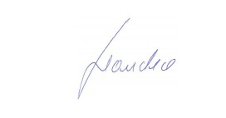

Canela, 13 de Junho de 2025.
Leandro da Silva Gralha
Vereador MDB

